**TECNORRECICLO “INNOVANDO SALVAREMOS EL COLSABA”**

GITCA

“Grupo de investigación en tecnología para el cuidado ambiental”

Investigadores:

Laura Sandrith Vega Torrado

Brenda Natalia Arévalo Arévalo

Carlos Humberto Pacheco Picón

Sael Alonso Claro Palacio

Harold David Vergel Sánchez

Dayana Cristina Arenas Bayona

Yakeline Pérez Pérez

Camilo Tarazona Vergel

Santiago Ortiz

SantiajoJaimes Bacca

Freddy Alejandro Álvarez Torrado

Aldair Bacca Bayona

Juliana Gonzales Santiago

BrigithDaniela Sepúlveda Sánchez

Leonardo Álvarez Castilla

Co Investigadores:

Fabio Andrés Arenas Pérez

Sandra Milena Bayona Soto

Colegio Santa Bárbara- Ábrego

**Resumen**

Nosotros decidimos investigar en la parte ambiental, por ende nuestro mejor camino iba enfocado hacia el Proyecto Enjambre, y a sus consecuencias benéficas que traería a nuestra comunidad colsabista por medio de la tecnología y el reciclaje, quefue lo que nos motivóa crear y participar en este grupo de investigación, porque así desarrollaríamos de una manera creativa y divertida lo que queríamos lograr para nuestra comunidad; también al empeño de nuestros dos co-investigadores quienes nos dieron su apoyo para lograr conformar este grupo. Nuestro primer reto fue llenar varios datos que seríande gran importancia para nuestro grupo, por ejemplo: el nombre, la pregunta problematizadora, la jerarquía correspondiente, etc.

Hoy en día tenemos el grupo de investigación conocido como “GITCA” (Grupo de investigación en tecnología para el cuidado  ambiental)Teniendo como base una pregunta que nos ayudaría a resolver nuestro problema en la comunidad la cual es “¿Será posible que en el proyecto GITCA se pueda concientizar y reducir el alto índice de contaminación en nuestro colegio?

Recordando todo lo anterior logramos construir la trayectoria de indagación donde comenzó desde el nombre del grupo, hasta lo práctico donde se desarrollaron varias tareas como:La elaboración de las canecas tecno-reciclables que fue nuestra práctica en la búsqueda de un ambiente sano, localizando puntos estratégicos elaborando para este el plano del colegio, al ver que esto no trajo los resultados esperadosse buscaron nuevas estrategias para dar solución a nuestra pregunta, lo que en este caso fue el crear un manual de conducta ambiental y patrulleros ambientales para lograr un mejor impacto en la comunidad.

**Introducción:**

El colegio Santa Bárbara de Ábrego, cuenta con una de las mejores plantas físicas, a nivel regional, con zonas verdes y espacios amplios; debido a eso creemos que se hace difícil de alguna manera mantener todos éstos espacios en las mejores condiciones.

Por tal razón y al ver como nuestra institución no contaba con los elementos necesarios para mantener aseado todas las zonas, se hace necesario proyectarnos a la búsqueda de soluciones.

Una vez socializado a los docentes el proyecto ENJAMBRE, ellos al igual que nosotros, nos motivamos en la búsqueda de éstas soluciones. Por tal motivo nuestro proyecto nace de la necesidad de mejorar las condiciones ambientales por las que enfrenta nuestra institución.

Nuestro grupo como lo denominamos GITCA “grupo de investigación en tecnología para el cuidado ambiental”, se proyecta para que con la ayuda de herramientas tecnológicas procuremos mejorar la calidad del ambiente de nuestra comunidad COLSABISTA.

Iniciar con el proyecto no fue fácil, pero después de haber definido la pregunta de investigación, nuestro grupo busca algunas alternativas de solución, como fue la elaboración de unas canecas tecno-reciclables como las llamamos, esto debido a que no se contaban con las suficientes canecas para depositar todos los residuos que se eliminan en el colegio. Al cabo de un tiempo, nos dimos cuenta, que a pesar de que se había mejorado en parte el problema, no eran esos los resultados que el grupo esperaba, por tal motivo se generaron nuevas estrategias como son las de implementar un manual de conducta ambiental apoyado con los patrulleros ambientales.

Al cabo de un tiempo, el grupo GITCA espera solucionar el mal uso de los residuos sólidos a tal punto de que una vez retirado dichas estrategias ya ningún integrante de la comunidad COLSABISTA, arroje al piso ningún residuo sólido, creando en toda la comunidad una cultura ambiental.

**Conformación del grupo de investigación:**

**Nombre del semillero: GITCA “Grupo de investigación en tecnología para el cuidado ambiental”**

**Emblema:** “INNOVANDO SALVAREMOS EL COLSABA”

**Logo:**

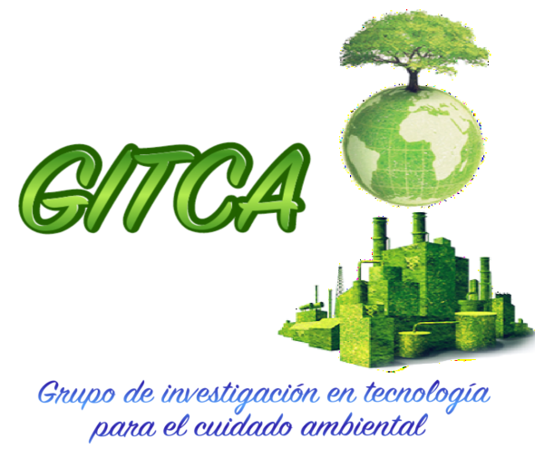

**Fotografía del grupo:**

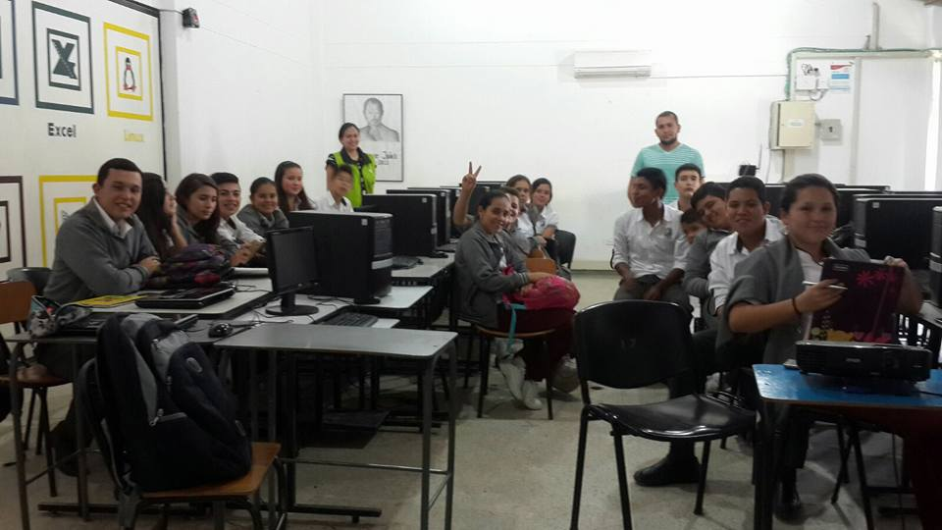

|  |  |  |
| --- | --- | --- |
| **NOMBRE DEL INVESTIGADOR** | **EDAD** | **GRADO** |
| **Laura Sandrith Vega Torrado** | **15 años** | **10°C** |
| **Brenda Natalia Arévalo Arévalo** | **15 años** | **10°C** |
| **Dayana Cristina Arenas Bayona** | **15 años** | **10°C** |
| **Yakeline Pérez Pérez** | **15 años** | **10°C** |
| **Camilo Tarazona Vergel** | **16 años** | **10°B** |
| **Leonardo Álvarez Castilla** | **18 años** | **10°B** |
| **Freddy Alejandro Álvarez Torrado** | **15 años** | **10°B** |
| **Aldair Bacca Bayona** | **15 años** | **10°B** |
| **Santiago Jaimes Bacca** | **15 años** | **10°B** |
| **Sael Alonso Claro Palacio** | **16 años** | **10°B** |
| **Brigith Daniela Sepúlveda Sánchez** | **14 años** | **8°A** |
| **Juliana Gonzales Sánchez** | **14 años** | **8°A** |
| **Santiago Ortiz** | **13 años** | **7°A** |
| **Harold David Vergel Sánchez** | **11 años** | **7°A** |
| **Carlos Humberto Pacheco Picón** | **13 años** | **7°A** |

* **La pregunta como punto de partida:**

Comenzamos con 5 preguntas las cuales creíamos podrían darnos una respuesta precisa a nuestra trayectoria a desarrollar, después de un dialogo entre todos los investigadores decidimos cual era la más adecuada, la cual fue¿Será posible que en el proyecto GITCA pueda concientizar y reducir el alto índice de contaminación en nuestro colegio? Que es correcta y hasta el momento nos ha sido de mucha ayuda en nuestro proceso investigativo, porque gracias a esta hemos hecho un excelente trabajo tratando de dar la respuesta más buena para dar una solución intachable que logre reducir en un 97% el grado de contaminación no solo en nuestro colegio sino en nuestro municipio.

* **El problema de investigación:**

Principalmente se formó un tipo de debate donde todos debíamos ir en contra de la contaminación en el colegio, ya que al comenzar en el colegio sería más fácil pues luego de que los estudiantes tomarán conciencia y cambiaran su costumbre de contaminar el medio ambiente, estos mismos nos ayudarían por fuera del colegio a desarrollar este trabajo. Todos dieron su punto de vista en forma negativa y que actos humanos daban como consecuencia a esta contaminación. De allí salieron varios problemas como los fue: Primero, la falta de conciencia por parte de la comunidad colsabista al tirar la basura al suelo , se observó que tanto estudiantes como directivos muchas veces tiraban su basura sin pensar el daño que hacían con esto; entonces se pensó que ellos tiraban la basura porque no habían las canecas necesarias, por lo que se elaboraron unas canecas con botellas plásticas de gaseosa, también se elaboraron unos planos de la institución donde se marcaron los puntos claves donde se pondrían estas canecas, al pasar del tiempo y después de unas charlas hacia la comunidad colsabista, se observó que la contaminación se redujo en un 10%, donde nos dimos cuenta que esta no era la causa de la contaminación, sino que ya muchas de las personas que allí habitan tomaron la costumbre de tirar la basura al suelo, muchos ya de manera mecánica donde muchas veces no se daban cuenta de lo que hacían sino que al ser monótono lo hacían de manera un poco animal. Por esto en una feria del día de la Tierra un profesor colaboro con una canción en la cual se pensó podría ayudar mucho, donde su parte más llamativa decía “Oye marianito, se te cayo el papelito”, esta tarea ayudo pero no dio los resultados que esperábamos, entonces se creyó que no se debía ser tan flexible, ya tocaba forzarlos un poco más, y gracias a esto creamos unos patrulleros ambientales y un manual de conducta ambiental, en el cual se repartió entre los investigadores unas partes de la institución donde se debía vigilar que la persona que tirara allí una basura debía recogerla, si este se oponía se le cobraría una clase de impuestos de un costo mínimo, al pasar del tiempo se observó una mejoría del 90% pues muchos estudiantes tiraban la basura en las canecas porque no querían pagar este impuesto y porque también al tirar tenían un punto menos en comportamiento, gracias a esta tarea se logró que una gran parte de los estudiantes ayudaran al medio ambiente y tomaran conciencia del daño que estaban causando, en fin seguiremos esforzándonos al punto de llegar mínimo a que la comunidad colsabista tenga un índice de contaminación del 5%.

**2. SEGUNDA PARTE DEL CONTENIDO**

**Trayectoria de la Indagación:**

1. Conformación e identificación del grupo.
2. Observación directa de las problemáticas y elección de la pregunta problematizadora.
3. Documentación sobre la problemática.
4. Elaboración de las canecas tecno-reciclables.
5. Análisis del impacto ocasionado en la comunidad.
6. Búsqueda de nuevas soluciones.
7. Formación de un escuadrón “Patrulleros ambientales”
8. Creación del manual de comportamiento ambiental.
9. Cambio de conducta en la comunidad educativa.

* **Recorrido de las trayectorias de indagación:**

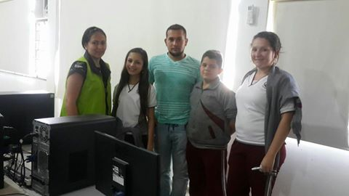

**Reunión feria Departamental**

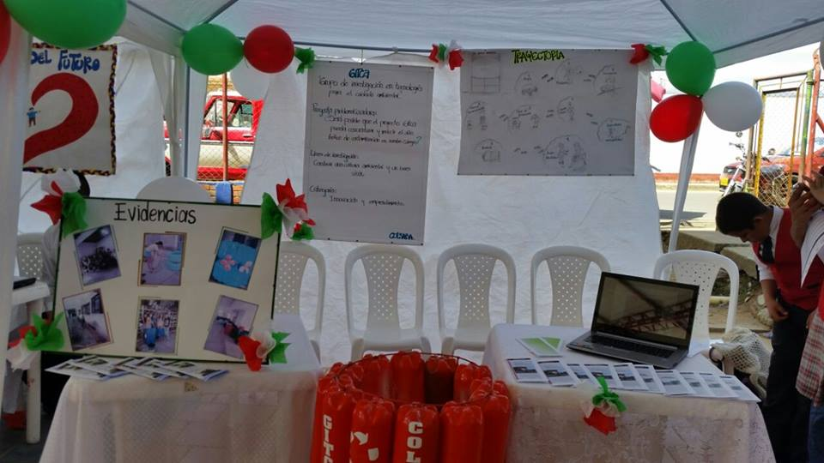

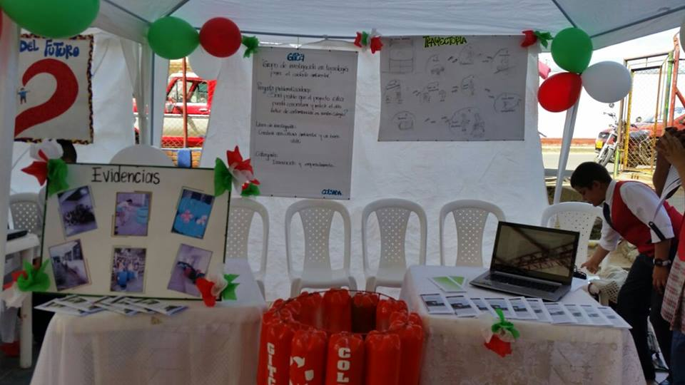

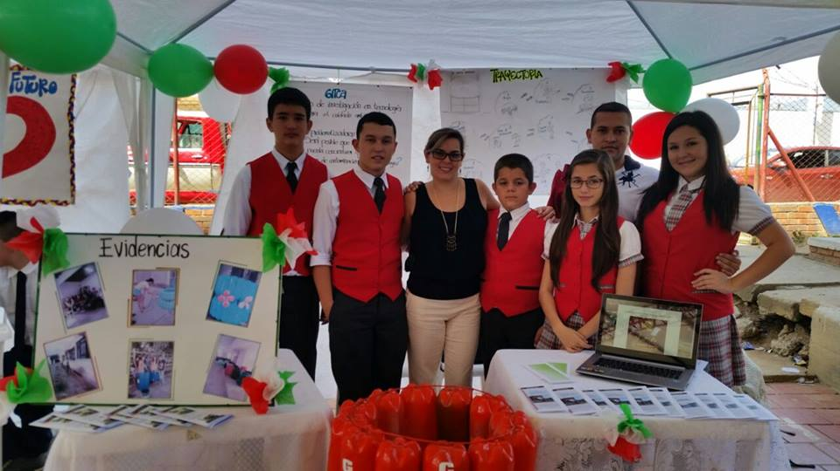

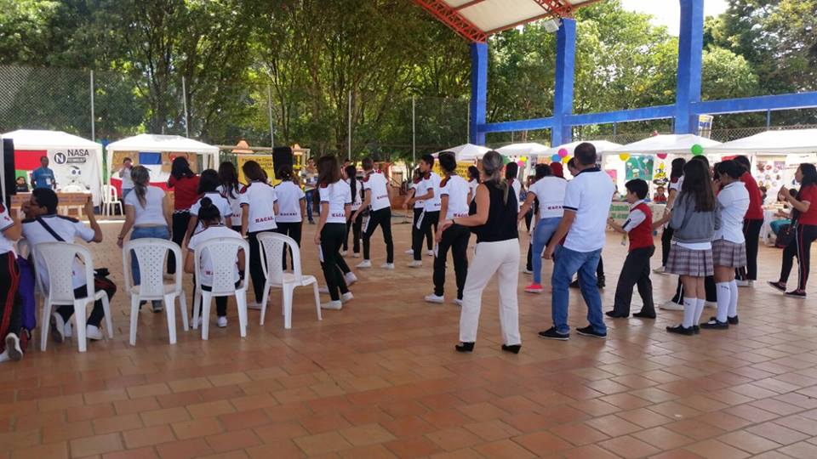

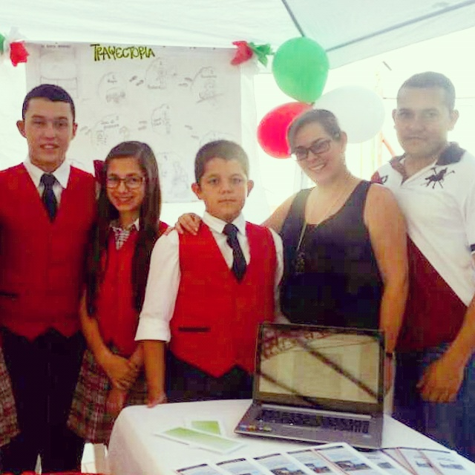

**Reflexión/Análisis de resultados:**

la estrategia inicial de las canecas tecno-reciclables no obtuvo los resultados que esperábamos, logro minimizar el problema en un 10% pero este persistía en nuestra institución y fue allí donde nos dimos cuenta que el problema no radicaba literalmente en la falta de canecas, sino en la parte de concientización ya que la mayor parte de la comunidad colsabista tomo como un habito el arrojar las basuras al suelo, por ende, tomamos la iniciativa de una estrategia más llamativa que causara mas impacto en nuestra comunidad colsabista, por lo que decidimos investigar más sobre esto y logramos encontrar un trabajo el cual era el patrullero ambiental, que tienen como misión vigilar los lugares más concurridos por los estudiantes en las horas del descanso, y fijarse que cuando un miembro del colegio arrojara un papel al suelo inmediatamente lo levantara y si este no accedía el patrullero comenzaba a tocar un silbato y si la actividad se repetía se tomarían medida más drásticas, teniendo como base un manual ambiental que se encargaría de dar su respectiva sanción.

**Conclusiones**:

La experiencia de conocer la investigación y las ventajas que esta da, la idea es incentivar al estudiante que permita fortalecer el ámbito de estudio; de igual manera con la experiencia vivida en la Institución en proyectos realizados por el área de ciencias y en mi experiencia como docente dinamizadora en el programa ondas también sentí la necesidad de acompañar dicho proceso hoy en día conocido como “PROYECTO ENJAMBRE” por tal motivo se quiso hacer una fusión entre la creatividad y la experiencia y el mayor objetivo que nos vinculó fue dar la posibilidad a los estudiantes COLSABISTAS en participar de estas experiencias que enriquecerán de alguna manera, tanto su vida escolar como su vida personal, porque de aquí aprenderán a identificar las diferentes problemáticas a las cuales nos enfrentamos a diario y adquirir las habilidades necesarias para así responder de manera asertiva y con convicción la búsqueda de respuestas para poder dar solución a dichas problemáticas.

Siendo conocedores que el recurso más importante es el equipo o grupo de investigación, se dio a la tarea de analizar de manera muy minuciosa las habilidades, destreza, gustos y talentos, con las cuales cuentan nuestros estudiantes colsabistas, se hace una invitación a aquellos estudiantes con los que creíamos se podía conformar dicho grupo y una vez socializado el proyecto el estudiante decidía su participación, con la grata satisfacción que la mayoría de estudiantes invitados aceptó el reto.

Hoy en día tenemos el grupo de investigación conocido como “GITCA” grupo de investigación en tecnología para el cuidado ambiental. dicho grupo cuenta con todo el interés que se requiere para dar inicio a la investigación.

El trabajo con los niños y jóvenes es cada vez más fascinante, pues la creatividad y facilidad con la que enfrentan las situaciones del día a día es cada vez mejor; los jóvenes COLSABISTAS poseen un alto grado de inquietud por las problemáticas que enfrenta nuestra comunidad, para ello se formulan preguntas que conllevarán a la solución de las mismas.

La experiencia de la bitácora No 2 fue de gran satisfacción para los docentes coinvestigadores, pues pudimos observar, la manera como nuestros niños y jóvenes indagaban sobre las diferentes situaciones problemas queriendo encontrar soluciones a las mismas. Aun no siendo fácil en algunos momentos el ponerse de acuerdo, llegaron a definir su pregunta de investigación de una manera asertiva, pues reconocen que la base de su trabajo investigativo parte de la elección eficaz de la pregunta problematizadora; pues con ello se abrirán nuevas oportunidades al conocimiento y a la formulación de nuevas preguntas que invitarán a la construcción del conocimiento científico y a la búsqueda de soluciones y aún mejor al cambio de conducta que se pueda generar en los agentes implicados, contribuyendo así al mejoramiento de la sociedad.

**Bibliografía:**

PEI, Colegio santa catalina, 2012

Guía Técnica ICONTEC No. 24

Folleto CoserviciosS.AE.S.P, reciclar en la fuente, 2010

**Agradecimientos**:

Con gran satisfacción por su gran trabajo queremos agradecerle a nuestra querida institución colegio Santa Bárbara, y a sus directivos y a nuestros dos co-investigadores quieren fueron nuestro motor de impulso para lograr lo que hasta hoy hemos hecho, nos sentimos satisfechos también por el trabajo que hemos realizado el cual fue con la mejor disposición y entrega posible para que todo nos saliera de la mejor manera posible.

* **Anexos:** Tablas, fotos, mapas, encuestas, videos u otro material que los integrantes del semillero de investigación considere necesario incluir para complementar la investigación. (opcional: folletos, plegables, cartillas que sean producción del semillero de investigación y/o del maestro coinvestigador)

(*Formato Arial 12, justificado, interlineado 1,15)*

El contenido del artículo no debe superar las 400 palabras ni debe ser inferior a 320 palabras.

ANEXAR: Galería fotográfica del proyecto (mínimo una foto por cada momento de la investigación) CITAR LAS FUENTES DE FOTOS, CUADROS, DIAGRAMAS Y OTROS.